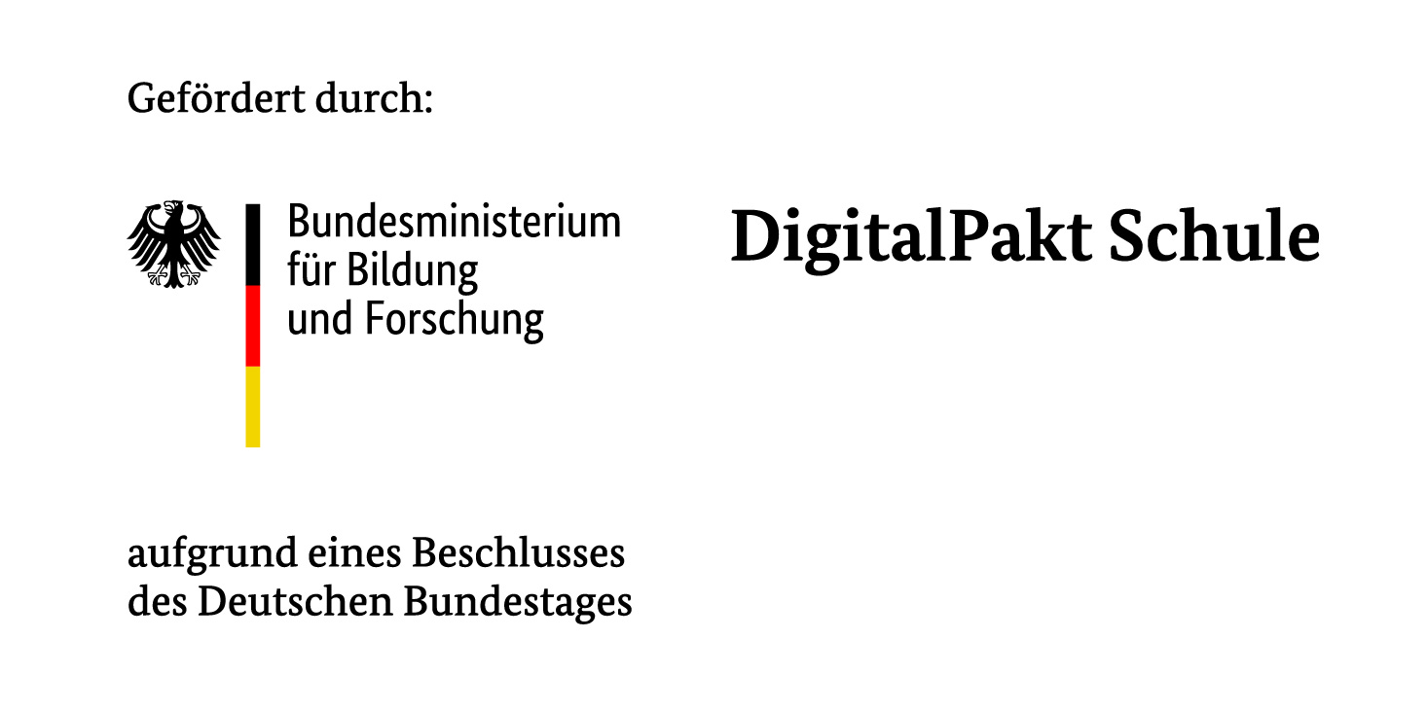

Diese Maßnahme wird gefördert aufgrund eines Beschlusses des Deutschen Bundestages und wird mitfinanziert aus Steuermitteln auf Grundlage des vom Sächsischen Landtag beschlossenen Haushaltes.

